Законы Ньютона. 1 вариант.
1.Какие из величин (скорость, сила, ускорение, перемещение) при механическом движении всегда совпадают по направлению?
1)сила и ускорение; 2) сила и скорость; 3) сила и перемещение; 4) ускорение и перемещение.
2. После открытия парашюта парашютист под действием силы тяжести и силы сопротивления воздуха двигался вниз с ускорением, направленным вверх. Как станет двигаться парашютист, когда при достижении некоторого значения скорости равнодействующая силы тяжести и силы сопротивления воздуха окажется равной нулю?
1) равномерно и прямолинейно вверх; 2) равномерно и прямолинейно вниз; 3) с ускорением свободного падения вниз; 4) будет неподвижным.
3. Тело движется равноускоренно и прямолинейно. Какое утверждение о равнодействующей всех сил, приложенных к телу, правильно?
1) не равна 0, постоянна по модулю и направлению
2) не равна 0, постоянна по направлению, но не по модулю
3) не равна 0, постоянна по модулю, но не по направлению
4) равна 0 или постоянна по модулю и направлению.
4. Яблоко массой 0,3 кг падает с дерева. Выберите верное утверждение:
1) яблоко действует на Землю силой 3Н, а Земля не действует на яблоко; 2) Земля действует на яблоко с силой 3Н, а яблоко не действует на Землю; 3) яблоко и Земля не действуют друг на друга; 4) яблоко и Земля действуют друг на друга с силой 3 Н.
5. При действии силы в 8Н тело движется с ускорением 4м/с². Чему равна его масса?
1) 32 кг; 2) 0,5кг; 3) 2 кг; 4) 20кг.
6. Скорость лыжника при равноускоренном спуске с горы за 4с увеличилась на 6 м/с. Масса лыжника 60кг. Равнодействующая всех сил, действующих на лыжника, равна
1) 20 Н; 2) 30 Н; 3) 60 Н; 4) 90 Н.
7. Материальная точка массой 1кг движется под действием двух взаимно перпендикулярных сил 8Н и 6Н. Ускорение точки равно
1) 2м/с²; 2) 3,7 м/с²; 3) 10м/с²; 4) 14 м/с².
8. Равнодействущая всех сил, приложенных к телу массой 5 кг, равна 10 Н. Каковы скорость и ускорение движения тела?
1) скорость 0 м/с, ускорение 2 м/с²
2) скорость 2 м/с, ускорение 0 м/с²
3) скорость 2 м/с, ускорение 2 м/с²
4) скорость может быть любой, ускорение 2 м/с²
5) скорость и ускорение могут быть любыми.
9. Ученик тянет за один крючок динамометр с силой 40 Н, другой крючок динамометра прикреплен к стене. Определите показания динамометра.
1) 80 Н; 2) 0; 3) 40 Н
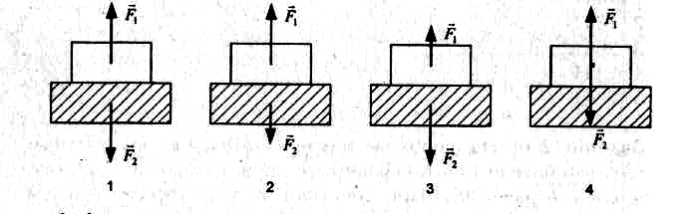
10. Книга лежит на столе. На каком рисунке верно представлены силы взаимодействия книги и крышки стола?
1) 1 2) 2 3) 3 4) 4

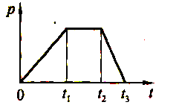
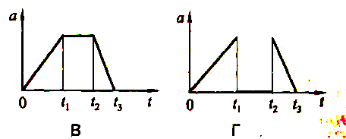
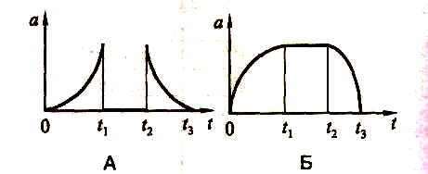
11.Сила p, действующая на тело, меняется согласно графику на рисунке. Начертили общий вид графика зависимости ускорения этого тела от времени в инерциальной системе отсчета. Определите, какой из приведенных ниже графиков выполнен правильно.
- А
- Б
- В
- Г

12. Автомобиль массой 2т, трогаясь с места, прошёл путь 100м за 10 с. Найдите силу тяги.
1) 2 кН; 2) 4 кН; 3) 1 кН; 4) 6 кН.
13. Уравнение движения тела массой 3 кг описывается формулой: х = 15 + 3t. Найдите равнодействующую всех сил, приложенных к телу.
1) 6Н; 2) 30 Н; 3) 0Н; 4) 18 Н
14. Если под действием силы 20 Н тело движется с ускорением 5 м/с², то какую силу надо к нему приложить, чтобы сообщить ему ускорение 1 м/с2 ?
1) 4Н ; 2) 100Н; 3) 15 Н; 4) 20 Н
15. Тело массой 300г тянут по горизонтальной опоре с ускорением 0, 5 м/с², при этом возникает сила трения, равная 1 Н. Найдите силу тяги.

Законы Ньютона. 2 вариант.
1. Какие силы в механике сохраняют свое значение при переходе из одной инерциальной системы в другую?
1) силы тяготения, трения, упругости; 2) только сила тяготения; 3) только сила упругости; 4) только сила трения.
2. Равнодействующая всех сил, действующих на тело, равна нулю. Какова траектория движения этого тела?
1) парабола; 2) окружность; 3) прямая; 4) эллипс.
3. Локомотив сцеплен с вагоном. Сила, с которой локомотив действует на вагон, равна силам, препятствующим движению вагона. Другие силы на движение вагона не влияют. Систему отсчета, связную с Землей, считайте инерциальной. В этом случае:
1) вагон может только покоится; 2) вагон может только двигаться с постоянной скоростью; 3) вагон движется с постоянной скоростью или покоится; 4) вагон движется с ускорением.
4. Тело движется прямолинейно с постоянной скоростью. Какое утверждение о равнодействующей всех сил, приложенных к телу, правильно?
1) не равна 0, постоянна по модулю и направлению
2) не равна 0, постоянна по направлению, но не по модулю
3) не равна 0, постоянна по модулю, но не по направлению
4) равна 0
5) равна 0 или постоянна по модулю и направлению.
5. В инерциальной системе отсчета F сообщает телу массой m ускорение a. Как изменится ускорение тела, если массу тела и действующую на него силу уменьшить в 2 раза?
1) увеличится в 4 раза; 2) уменьшится в 4 раза; 3) уменьшится в 8 раз; 4) не изменится.
6.Рабочий толкает перед собой тележку, действуя на нее с постоянной силой, направленной вдоль движения тележки. Систему отсчета, связанную с землей, считайте инерциальной. В течение некоторого интервала времени тележка движется, равномерно замедляясь. В течение этого времени:
- модуль силы сопротивления движению тележки равномерно увеличивается
- равнодействующая все действующих на тележку сил равномерно увеличивается
- сила сопротивления движению тележки постоянна и больше по модулю силы, с которой действует на нее рабочий
- сила сопротивления движению тележки постоянна и равна по модулю силе, с которой действует на нее рабочий
7. Сила тяги ракетного двигателя первой отечественной экспериментальной ракеты на жидком топливе равнялась 660Н. Стартовая масса ракеты была равна 30кг. Какое ускорение приобретала ракета во время старта?
1) 22м/с²; 2) 45м/с²; 3) 0,1м/с²; 4) 19800 м/с².
8. На тело в северном направлении действует сила 6Н, а в западном направлении сила 8Н. Найдите массу этого тела, если под действием указанных сил тело приобрело ускорение 2 м/с²
1) 28 кг; 2) 1 кг; 3) 5 кг; 4) 4 кг
9. На нитях рядом друг с другом подвешены разноимёнными полюсами друг к другу 2 магнита. Масса первого 300г, второго 3 кг. Что можно сказать о их силах притяжения и ускорениях?
1) F₁ < F₂, a₁>a₂ ; 2) F₁ = F₂, a₁>a₂ ; 3) F₁ < F₂, a₁>a₂ ; 4) F₁ < F₂, a₁ = a₂

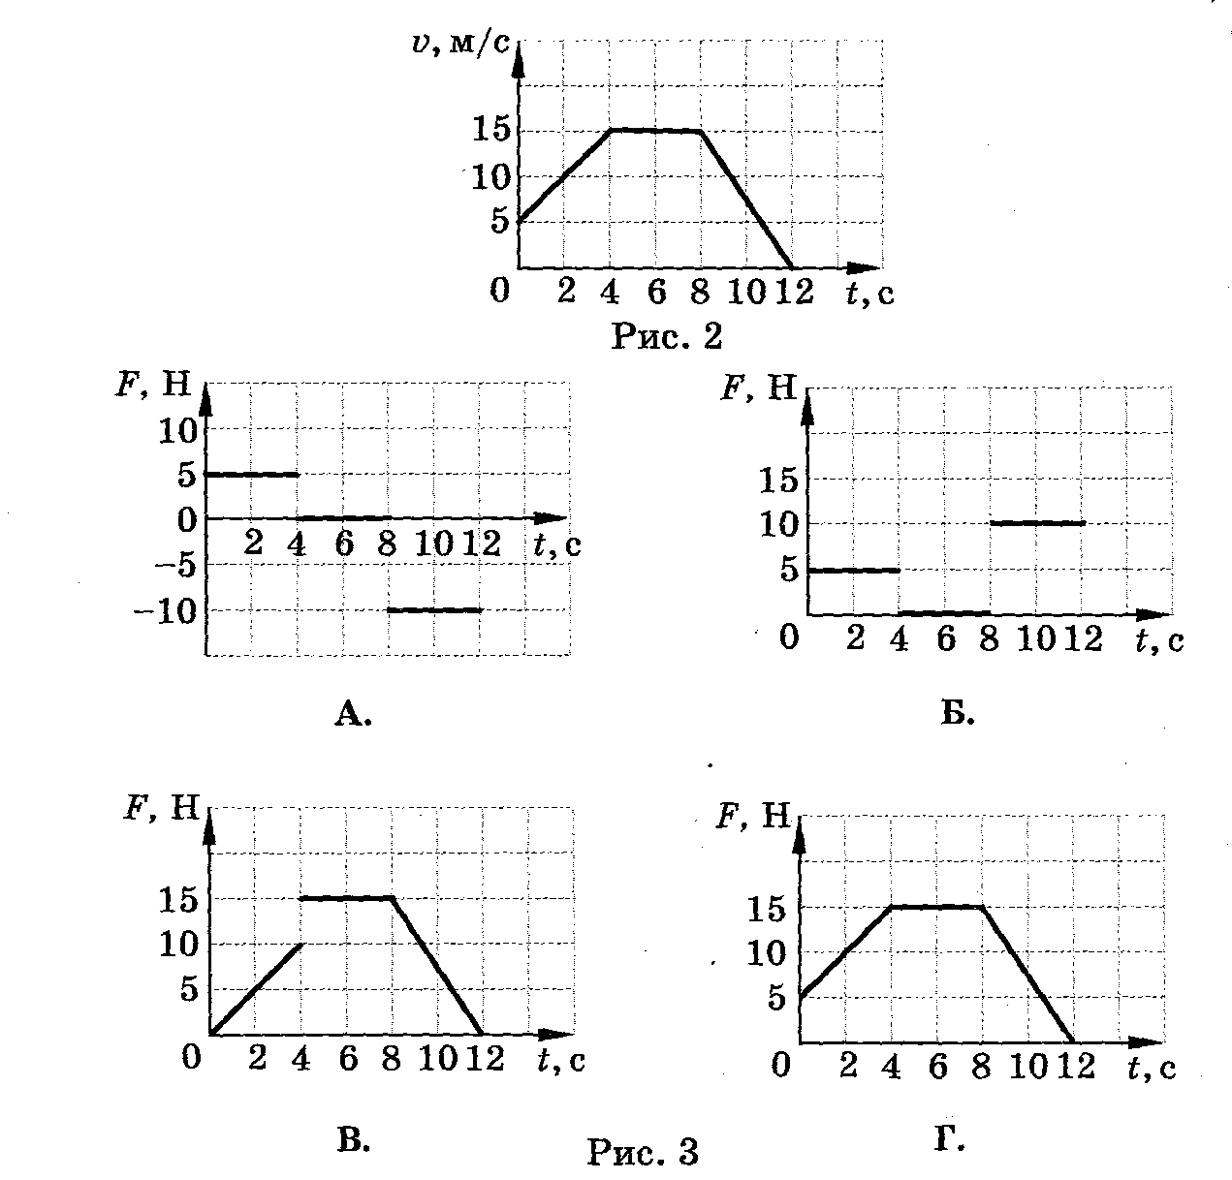
10. Скорость тела в инерциальной системе отсчета меняется согласно графику, представленному на рисунке 1. Какой график на рисунке 2 отражает изменение с течением времени силы, действующей на это тело?
- А 2) Б 3) В 4) Г
Рис.1

Рис. 2
11. Тележки могут двигаться по горизонтальной плоскости практически без трения. Чтобы экспериментально обнаружить зависимость ускорения поступательно движущегося тела от его массы, нужно сравнить ускорения тележек, показанных на рисунке:
12. Найдите силу тяги автомобиля массой 1 т, который , трогаясь с места, разгоняется до скорости 72 км/ч на расстоянии в 100м.
1) 1 кН; 2) 2 кН; 3) 4 кН; 4) 5 кН
13. Уравнение движения тела массой 300г задано уравнением: х = 5t + t² . Найдите равнодействующую сил, приложенных к нему.
1) 0,3 Н; 2) 0,6 Н; 3) 1,5 Н; 4) 0Н
14. Если под действием силы 10 Н тело движется с ускорением 2 м/с², то с каким ускорением оно будет двигаться под действием силы 25 Н?
1) 1,25 м/с² ; 2) 0,8 м/с²; 3) 5 м/с² ; 4) 1 м/с²
15. Тело массой 5 кг тянут горизонтально с силой 15 Н. Найдите силу сопротивления, если ускорение тела при этом 2 м/с²

